Ansvar og oppgaver i SU:  Medlemmene i SU representerer seg selv, men også sin «gruppe», og kan fremme saker på eget initiativ eller etter innspill fra andre i « gruppa».  Samarbeidesutvalget består av foreldre / foresatte og ansatte i barnehagen, slik at hver gruppe er likt representert.  Barnehagens eiere kan delta etter eget ønske, men ikke med flere representanter enn hver av de andrre gruppene.  Daglig leder deltar med møte- og forslagsrett.  Medlemmer i gruppa:  - Daglig leder  - Eier  - Ansatte  - Foreldre / Foresatte |  | Møtestruktur:  - Forslag til saker sendes daglig leder I god tid før innkalling.  - Daglig leder sender skriftlig innkalling til møte med saksliste, som også legges ut på barnehagens hjemmeside.  - Forfall meldes etter avtale.  - Eier / daglig leder skal fremme saker I SU som er av viktighet for foreldrene.  - Alle medlemmer kan melde skaer som ønskes drøftet.  - Daglig leder leder møte  Daglig leder skriver referat som sendes alle medlemmer I etterkant, og legges eventuelt ut på barnehagens hjemmeside.  Forventninger til SU- medlemmer.  SU er et viktig fora for å oppnå godt samarbeid I barnehagen. Derfor er det bra at alle medlemmer er bevisst sin rolle og tilstreber samarbeid. Det er flott med active og engasjerte medlemmer.  Ulike synspunkt er bra, og drøftninger rundt dette gjør at løsningene kan bli enda bedre. Eventualet uenighet tas opp på en saklig måte uten å bli personlig.  Det forventes at medlemmene møtes presise og har lest sakslisten.  Det er ønskelig at dersom noe I SU ikke fungerer bra, tas det opp med styrer. |  |  | Samarbeidsutvalget i barnehagen  - En kort innføring om samarbeidsutvalget og medlemmenes ansvar og oppgaver  Kilde:  Lov om barnehager  Rammeplan for barnehager (forskrift til barnehageloven)  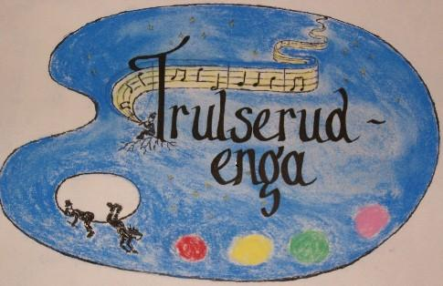  Trulserudenga Barnehage:  - Magisk og levende barndom.  Barnehagens verdier:  S – smil  T – trygghet  O – omsorg  L – lekenhet  T – toleranse

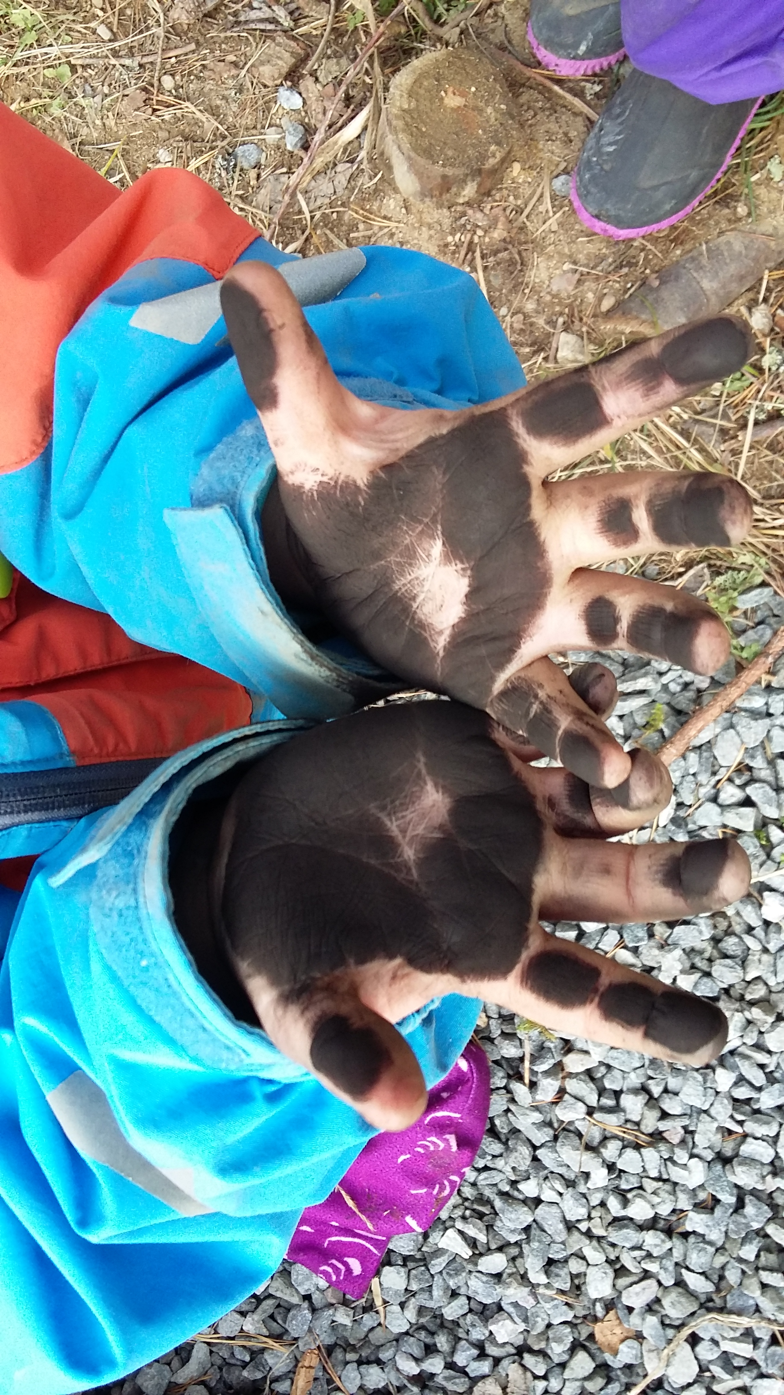  Samarbeid mellom hjem og barnehage.  - Foreldre og barnehagens personalet har et felles ansvar for barnas trivsel og utvikling.  - Foreldrenes medvirkningsrett ivaretas på flere arenaer:  - Daglig kontakt  - Foreldresamtaler  - Foreldremøter  - Samarbeidsutvalgt  - Foreldrerådet  - Det er et hovedprinsipp at alle saker som vedrører enkeltbarn, skal drøftes på lavest mulig nivå. Det vil si: på egen avdeling med pedagogisk leder  - Begrepet medvirkning betyr ikke å få bestemme, men få mulighet til å virke sammen med ……samarbeide. | Samarbeidsutvalget skal være rådgivende, kontaktspapende og samordnende organ:  - Behandle saker med et positivt løsningsfokus.  - Bidra til å ivareta barnehagens omdømme  - Presentere/ komme med innspill som kan påvirke barnehagen i en positiv retning ut i fra de ulike perspektivene (foreldre, barn, eier, ansatt)  - Samarbeidsutvalget kan være et internt tilsynsorgan og bidra til kvalitetssikring av virksomheten.  Lov om barnehager.  § 1 FORMÅL:Barnehagen skal gi barn under opplæringspliktig alder gode utviklings- og aktivitetsmuligheter i nær forståelse og samarbeid med barnas hjem.  § 2 BARNEHAGENS INNHOLD:Barnehagen skal være en pedagogisk virksomhet.Barnehagen skal bistå hjemmene i deres omsorgs- og oppdrageroppgaver, og på den måten skape et godt grunnlag for barnas utvikling, livslange læring og aktive deltagelse i et demokratisk samfunn.  § 4 FORELDRERÅD:For å sikre samarbeidet med barnas hjem, skal hver barnehage ha et foreldreråd og et samarbeidsutvalg.Foreldrerådet består av alle foreldrene / de foresatte til alle barna og skal fremme deres fellesinteresser og bidra til at samarbeidet mellom barnehagen og foreldregruppa skaper et godt barnehagemiljø. Foreldrene stiller med 1 stemme pr. barn i barnehagen. |  | Eksempel på saker til SU:  Barnehagens pedagogiske forankring, og drøftninger av pedagogisk praksis.  - Reglement  - Formål og verdigrunnlag  - Budsjett og regnskap – forvaltning  - Samarbeid hjem – barnehage  - Endringer i barnehagens organisering og struktur  - Arealutnyttelse  - Prosjekter og utviklingsarbeid i barnehagen  - Arealutnyttelse  - Tilsyn  - Internkontroll / HMS  - Trafikkforhold  - Garderoberutiner  - Kost og mattilbud i barnehagen  - Dagsrytmen  - Arrangement  - Søknad om dispensasjoner  - Brukerundersøkelser  - Vurderingsarbeid  Tips til samarbeidsutvalget.  - Definere hva utvalget legger i samarbeid og hva som er reelt samarbeid.  - Avklare hvilke områder det skal samarbeides om.  - Avklare hvilke områder barnehagepersonalet skal håndtere og hvilke områder foreldrene skal håndtere.  - Konflikthåndtering; diskutere hvordan en kan håndtere eventuelle uenigheter med barnehagepersonalet.  Kontakt oss  Trulserudenga barnehage  Trulserudveien 2, 2770 Jaren  61 33 66 77  post@trulserudenga.no  [Nettadresse]

